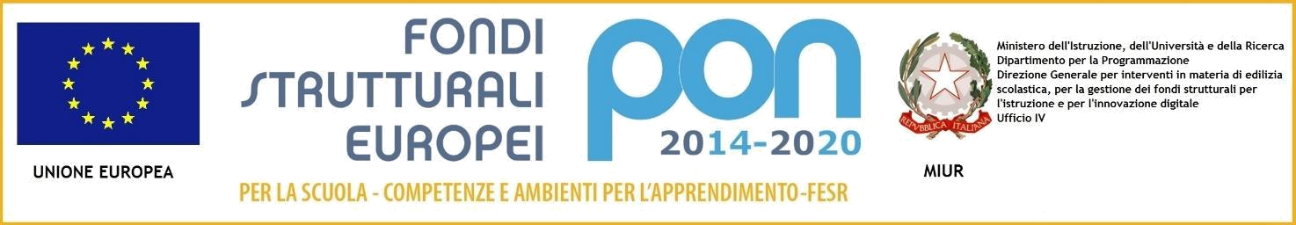

ISTITUTO COMPRENSIVO STATALE “M. MACRÌ”– BIANCO (RC)
Plessi Scolastici nei comuni di Bianco -Caraffa Del Bianco-Sant’Agata Del Bianco e Samo
Via Dromo,2, 89032 Bianco (RC) Tel. 0964/369980
Codice Fiscale 81001150804-Codice Meccanografico RCIC84400 –Codice Univoco:UF90D5
Peo:www.rcic84400e@istruzione.it - Pec: rcic84400e@pec.istruzione.it
www.istitutocomprensivobianco.edu.it

Al Dirigente Scolastico
dell’I.C. “M. Macrì” di Bianco
Atti
ALLEGATO 1
Oggetto: ISTANZA DI PARTECIPAZIONE PERSONALE INTERNO ATA profilo professionale ASSISTENTE AMMINISTRATIVO PROGETTO PON FSE 4395 del 09/03/2018 – FSE –INCLUSIONE SOCIALE E LOTTA AL DISAGIO – 2^A EDIZIONE TITOLO “LA SCUOLA E’ DI TUTTI” – COD. 10.1.1°-FESRPON – CL – 2019-27
Il/la sottoscritto/a______________________________________________ , nato/a a __________ __, il ____ / ____ / ____ , C.F. |__|__|__|__|__|__|__|__|__|__|__|__|__|__|__|, residente in __ __________, via____________________________________________ , n. __ c.a.p. ________, Tel. ________________, e-mail ______________________________________

DICHIARA DI ESSERE DISPONIBILE

per le attività del PROGETTO al PON / FSE4395 del 09/03/2018 – FSE –INCLUSIONE SOCIALE E LOTTA AL DISAGIO – 2^A EDIZIONE TITOLO “LA SCUOLA E’ DI TUTTI” – COD. 10.1.1°-FESRPON – CL – 2019-27.
Dichiara, inoltre, sotto la personale responsabilità di aver preso visione del Bando e, avvalendosi delle disposizioni di cui all'art. 46 del DPR 28/12/2000 n. 445, consapevole delle sanzioni stabilite per le false attestazioni e mendaci dichiarazioni, previste dal Codice Penale e dalle Leggi speciali in materia e preso atto delle tematiche proposte nei percorsi formativi compila sotto la propria personale responsabilità, la seguente griglia di valutazione:

Titoli di servizio
Anzianità di servizio effettivamente svolto nel profilo di attuale appartenenza (2 p.ti per
ogni anno):
anni …………. mesi ………. giorni ……………..
Totale punti

Bianco, Firma
______________________________

